**LAPORAN TUGAS**

**JUNIOR MOBILE PROGRAMMER**

**oleh**

**JOAN ILHAM DWI PUTRA**

**362458302077**

**PROGRAM STUDI TEKNIK REKAYASA PERANGKAT LUNAK**

**JURUSAN BISNIS DAN INFORMATIKA**

**POLITEKNIK NEGRI BANYUWANGI**

**2025**

**1. Implementasi Data Persistance**

Aplikasi ini menggunakan sqlite sebagai solusi penyimpanan data lokal. SQLite di pilih karena ringan, cepat dan tidak membutuhkan koneksi internet, melalui SQLite data seperti daftar produk, transaksi seta akunpengguna dapat disimpimpan langseng ke perangkat.

a. Model Layer

Model layer digunakan untuk mendefinisikan data seperti produkModel dan Transaction model. model ini mewakili table dalam database SQLite dan di gunakan untuk mempermudah proses mapping antara data dan objeck. 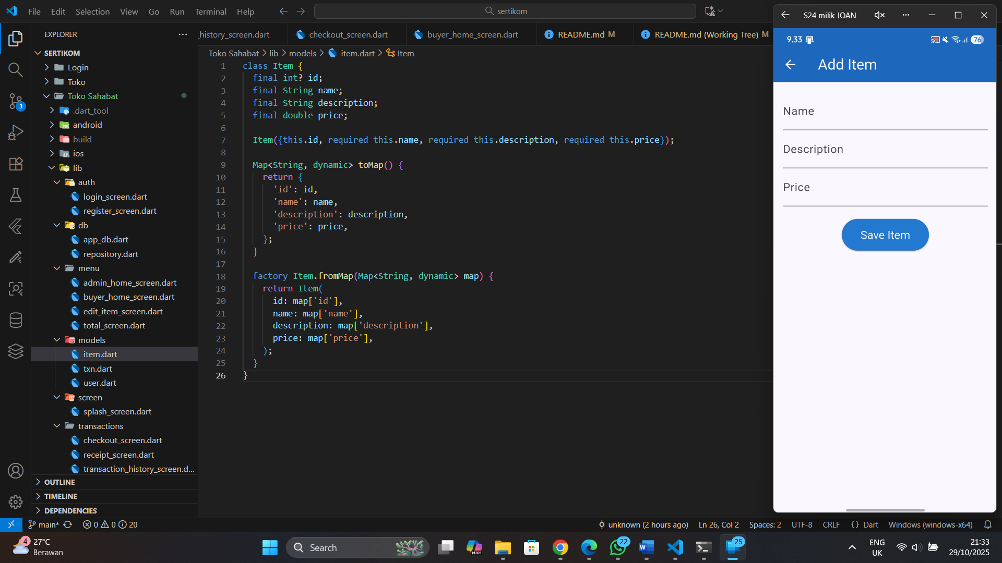

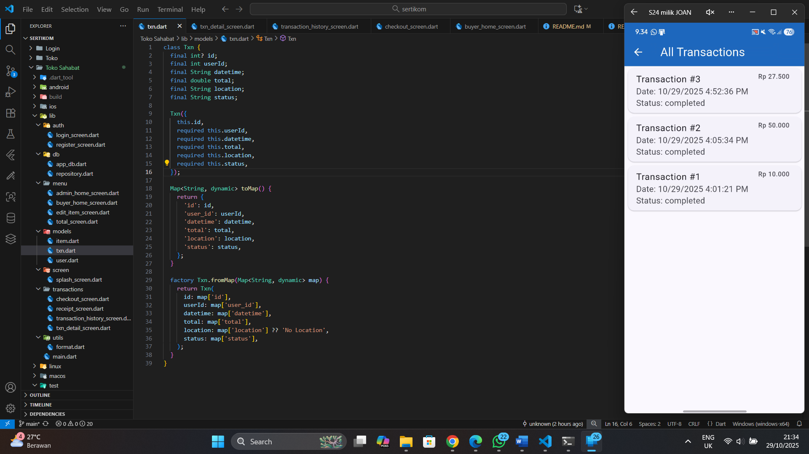

b. Data Provider Layer (Service Layer)

Layer ini di buat agar struktur aplikasi lebih terorganisir dan mudah di kembangkan jika setiap perubahan data (seperti penambahan atau pembaruan daftar transaksi) dapat secara otomatis diperbarui di UI. Tujuannya agar tidak di setiap halaman membuat method sendiri-sendiri.

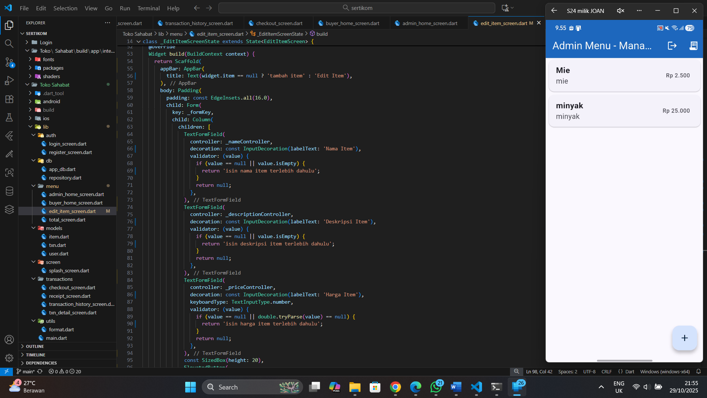

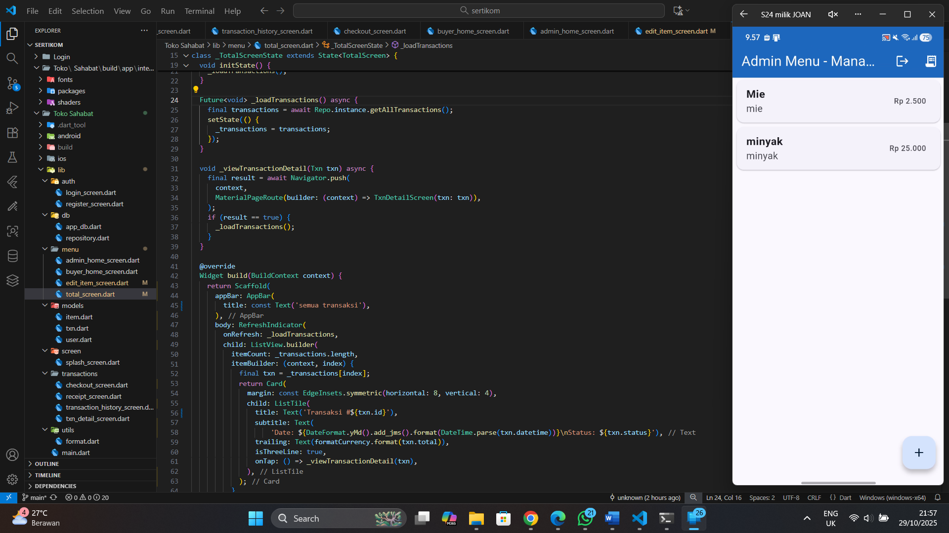

2. Implementasi CRUD (Create, Read, Update, Delete)

Aplikasi ini telah mengimplementasikan operasi CRUD untuk data produk dan transaksi menggunakan SQLite.

a. Create (Membuat Data)

Membuat Produk:

Fungsi ini diimplementasikan di file edit_item_screen.dart. Pengguna memasukkan nama dan harga produk melalui TextField. Ketika tombol "Simpan" ditekan, data dari TextEditingController diambil dan digunakan untuk memanggil metode insertItem pada repository database.

Membuat Transaksi:

Fungsi ini terdapat dalam checkout_screen.dart. Pengguna mengisi detail transaksi seperti produk yang dibeli dan lokasi. Setelah validasi, metode checkout dieksekusi. Metode ini mengumpulkan data dari form dan produk yang dipilih, lalu memanggil insertTransaction dari repository database.

b. Read (Membaca Data)

Operasi Read diimplementasikan dalam repository melalui metode seperti getItems() dan getTransactions().

Metode ini menggunakan query ke database SQLite untuk mengambil seluruh data dari tabel terkait. Data tersebut kemudian di-map menjadi List objek model (Item atau Transaction) dan disimpan dalam state aplikasi, yang kemudian dapat diakses oleh View.

c. Update (Memperbarui Data)

Fitur update data produk diimplementasikan di edit_item_screen.dart. Pengguna dapat mengubah nama atau harga produk melalui form. Setelah perubahan, data dikirim ke metode updateItem pada repository database.

d. Delete (Menghapus Data)

Fitur hapus produk diimplementasikan di daftar produk, misalnya pada admin_home_screen.dart. Pengguna memilih produk yang ingin dihapus dan menekan tombol hapus. Metode deleteItem pada repository database akan dipanggil untuk menghapus data produk dari database.

3. Implementasi Penggunaan GPS (Layanan Lokasi)

Aplikasi ini memanfaatkan GPS perangkat untuk memperoleh lokasi pengguna saat melakukan proses checkout transaksi. Implementasi layanan lokasi perangkat terintegrasi ke dalam sistem untuk memastikan keakuratan data lokasi pada setiap transaksi, sebagaimana terdokumentasi dalam checkout_screen.dart. Aktivasi ini diinisiasi melalui interaksi pengguna dengan antarmuka grafis berupa tombol atau ikon lokasi pada halaman checkout, yang mengeksekusi metode pengambilan lokasi. Metode tersebut menjalankan rangkaian operasi, diawali dengan proses validasi untuk memastikan status aktif layanan lokasi perangkat melalui pemanggilan fungsi seperti Geolocator.isLocationServiceEnabled(). Setelah layanan lokasi dipastikan aktif dan izin diberikan, aplikasi akan mengambil koordinat lokasi pengguna (latitude dan longitude) dan menyimpannya bersama data transaksi di database.

